CURSO SUPERIOR DE TECNOLOGIA EM ANÁLISE E DESENVOLVIMENTO DE SISTEMAS

Joao Vitor Sampaio dos Santos

PortfÓlio – RELATÓRIO DE AULA PRÁTICA:

Modelagem de Dados

Salvador
2026

João Vitor Sampaio dos Santos

PortfÓlio – RELATÓRIO DE AULA PRÁTICA

Modelagem de Dados
Trabalho de portfólio apresentado como requisito parcial para a obtenção de pontos para a média semestral.

Orientador: Vinicius Mendes Gomes da Silva

Salvador
2026

Sumário
1 INTRODUÇÃO 6
2 DESENVOLVIMENTO 7
2.1 MÉTODO 8
2.2 RESULTADOS 8
3 CONCLUSÃO 9

INTRODUÇÃO

Atividade pratica da unidade 2 envolve a identificação dos componentes essenciais na criação de um banco de dados.
Com o foco em compreender os conceitos de criação e manipulação de banco de dados, criando um DER.

DESENVOLVIMENTO

Aplicativos utilizado: Word

MÉTODO

ENTIDADES
- Livros
  - ISBN: Chave Primaria, O ISBN é um digito único para publicações, portanto assim como o RG, ele não se repete.
  - Titulo
  - Autor
  - Ano de Publicação
- Leitores
  - CPF: Chave Primaria
  - Matricula
  - Nome
  - Telefone
  - Endereço (CEP, Rua, Numero, Bairro, Cidade), Ele é o atributo composto, pois armazena mais de uma informação.
- Empréstimo
  - CODIGO: Chave Primaria
  - FK_Leitor: Chave Estrangeira
  - FK_Livro: Chave Estrangeira
  - Data de Retirada
  - Data Prevista de Devolução

RELACIONAMENTOS
- Leitor 1:M Empréstimo
- Livro 1:1 Empréstimo

  - DIAGRAMA DER
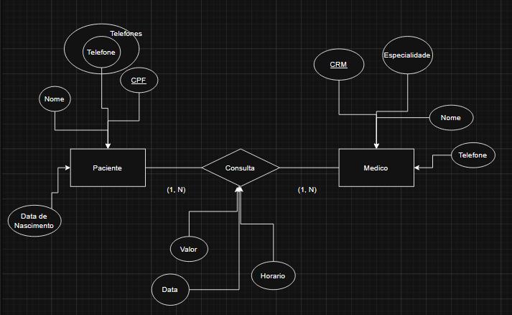

  - QUESTOES COMPLEMENTARES
- Foi identificado 3 entidades: Paciente, Medico e Consulta
- Medico-Consulta tem uma cardinalidade de muitos-para-muitos, um medico pode ter uma ou mais consultas, uma consulta pode ser feita por um ou mais médicos
- O telefone é multivalorado pois o paciente pode ter múltiplos telefones

  - INTEGRIDADE REFERENCIAL
- Sim, no item 3 a FK do cliente é “444.444.444-44” este é um valor inexistente
- Sim, se durante a criação de tabela foi definido que é aceitável um valor null então é permitido. O valor será considerado opcional.
- Pode excluir se os pedidos forem excluídos antes
- ON DELETE CASCADE

CONCLUSÃO
Foi usado o conhecimento adquirido durante as aulas sobre Tabelas DER para especificar os atributos e entidades dos problemas apresentados, foi criado uma tabela DER e perguntas complementares foram respondidas com base nestes conhecimentos.

